Nama : Andri Firman Saputra  
NIM : 201011402125  
Kelas : 05TPLP016  
Tugas : UAS – Analisa & perancangan sistem

5. a) Diagram Konteks dan Diagram 0 pada aplikasi SiPeTax

Diagram Konteks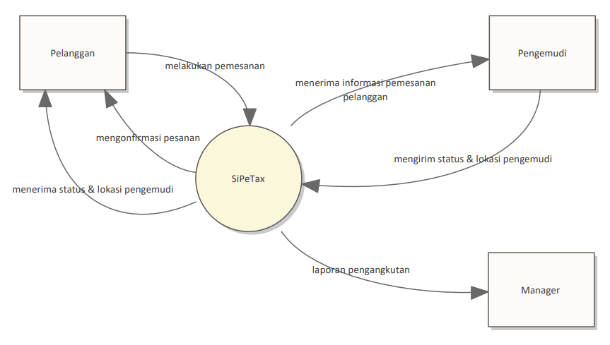

Diagram Level 0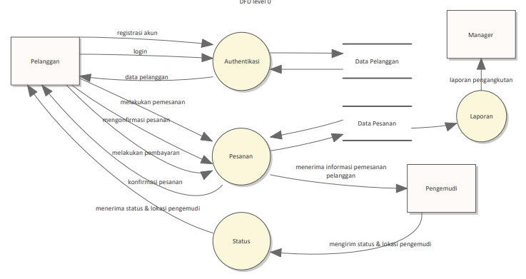

b) Flowchart Paperwork